АДМИНИСТРАЦИЯ
МУНИЦИПАЛЬНОГО ОБРАЗОВАНИЯ ПОСЕЛОК БОРОВСКИЙ
ТЮМЕНСКОГО МУНИЦИПАЛЬНОГО РАЙОНА
ТЮМЕНСКОЙ ОБЛАСТИ

РАСПОРЯЖЕНИЕ

14.05. 2024 г. № 146
р.п. Боровский

О проведении аукциона в электронной форме на право размещения сезонных аттракционов на основании разрешения на использование земель или земельного участка, находящегося в муниципальной собственности муниципального образования поселок Боровский

В соответствии с постановлением Правительства Тюменской области от 03.06.2015 № 238-п «Об утверждении Положения о порядке и условиях размещения объектов на землях и земельных участках, находящихся в государственной или муниципальной собственности, без предоставления земельных участков и установления сервитута, публичного сервитута», постановлением Администрации муниципального образования поселок Боровский от 22.07.2020 № 47 «Об утверждении Схемы размещения сезонных аттракционов на земельных участках, сооружениях, находящихся в муниципальной собственности муниципального образования поселок Боровский», постановлением Администрации муниципального образования поселок Боровский от 15.06.2022 № 18 «Об утверждении административного регламента предоставления муниципальной услуги: «Рассмотрение заявлений и принятие решений о выдаче разрешения на использование земель или земельного участка для размещения объектов, виды которых устанавливаются Правительством Российской Федерации»:
- Провести 24 июня 2024 года в 10:00 по местному времени (08:00 – время московское) аукцион в электронной форме, открытый по составу участников, на право размещения сезонных аттракционов на основании разрешения на использование земель или земельного участка, находящемся в муниципальной собственности муниципального образования поселок Боровский, № 01/24/ОА-СА на электронной площадке АО «Единая электронная торговая площадка» на портале – «ГИС Торги» (https://torgi.gov.ru/new/public);
- Утвердить состав аукционной комиссии по проведению аукциона на право размещения сезонных аттракционов на основании разрешения на использование земель или земельного участка, находящегося в муниципальной собственности муниципального образования поселок Боровский согласно приложению 1 к настоящему распоряжению.
Определить предмет аукциона (начальную цену предмета аукциона, сумму задатка, «шаг аукциона»), согласно приложению 2 к настоящему распоряжению.
- Заведующему сектором отдела по благоустройству и землеустройству, ГО и ЧС администрации муниципального образования поселок Боровский:
обеспечить опубликование извещения на официальном сайте администрации муниципального образования поселок Боровский (http://www.borovskiy-adm.ru/) в информационно-телекоммуникационной сети «Интернет» и на электронной торговой площадке АО «Единая электронная торговая площадка» (АО «ЕЭТП»), электронный адрес https://roseltorg.ru.
- Контроль за исполнением распоряжения оставляю за собой.

Глава муниципального образования С.В.Сычева

Приложение № 1
к распоряжению администрации
муниципального образования
поселок Боровский
от _____________ 2024 № _____

СОСТАВ
Аукционной комиссии по проведению аукциона на право размещения сезонных аттракционов на основании разрешения на использование земель или земельного участка, находящегося в муниципальной собственности муниципального образования поселок Боровский
Председатель комиссии:
1. Суппес Ольга Валерьевна | - заместитель главы сельского поселения
Заместитель председателя комиссии:
2. Краснощек Василий Семенович | - заместитель главы сельского поселения
Члены комиссии:
3. Ожгибесова Елена Владимировна | - Начальник отдела бухгалтерского учета и отчетности
4. Притыко Ольга Вячеславовна | - главный специалист сектора отдела экономики, муниципального заказа и имущества
Секретарь комиссии:
5. Арбузова Виктория Александровна |  | - заведующий сектором благоустройства, землеустройства, ГО и ЧС

Приложение 2 к распоряжению
муниципального образования
поселок Боровский
от _________2024 № ___

Сведения о предмете аукциона (начальная цена предмета аукциона, сумма задатка, «шаг аукциона»,
период функционирования сезонных аттракционов (срок действия разрешения))

Предмет аукциона – право размещения сезонных аттракционов, на основании разрешения на использование земель или земельного участка, находящемся в муниципальной собственности, в соответствии со Схемой размещения сезонных аттракционов на земельных участках, сооружениях, находящихся в муниципальной собственности муниципального образования поселок Боровский, утвержденной постановлением администрации муниципального образования поселок Боровский от 22.07.2020 № 47 (далее – Схема) |  |  |  | Начальная цена предмета аукциона, руб.  (размер платы за 1 год) | Сумма задатка (20% от начальной цены предмета аукциона, руб.) | «Шаг аукциона» (в пределах 3 % от начальной цены предмета аукциона, руб.) | Период функциони-  рования | Срок действия разрешения
№ п\п | Место нахождения | № лота | Площадь (кв.м)  для установки каждого сезонного аттракциона, вид сезонного аттракциона
1. | Парковая зона (Тюменская обл., Тюменский р-н, п.Боровский, в районе ул.Ленинградская, ул.Набережная, ул.Островского | Лот № 1 | ЗУ 1 (аттракционный комплекс) – 50 кв.м | 954,62 | 190,92 | 28,64 | с 05 июля 2024 года по 30 сентября 2024 года, с 01 мая 2025 года по 30 сентября 2025 года | с 05 июля 2024 года по 30 сентября 2024 года, с 01 мая 2025 года по 30 сентября 2025 года
 |  | Лот № 2 | ЗУ 2 (батут) – 50 кв.м | 954,62 | 190,92 | 28,64
 |  | Лот № 3 | ЗУ 3 (электромобили) – 30 кв.м | 572,77 | 114,55 | 17,18

Схемы границ предполагаемых к использованию земель,
земельных участков или их частей

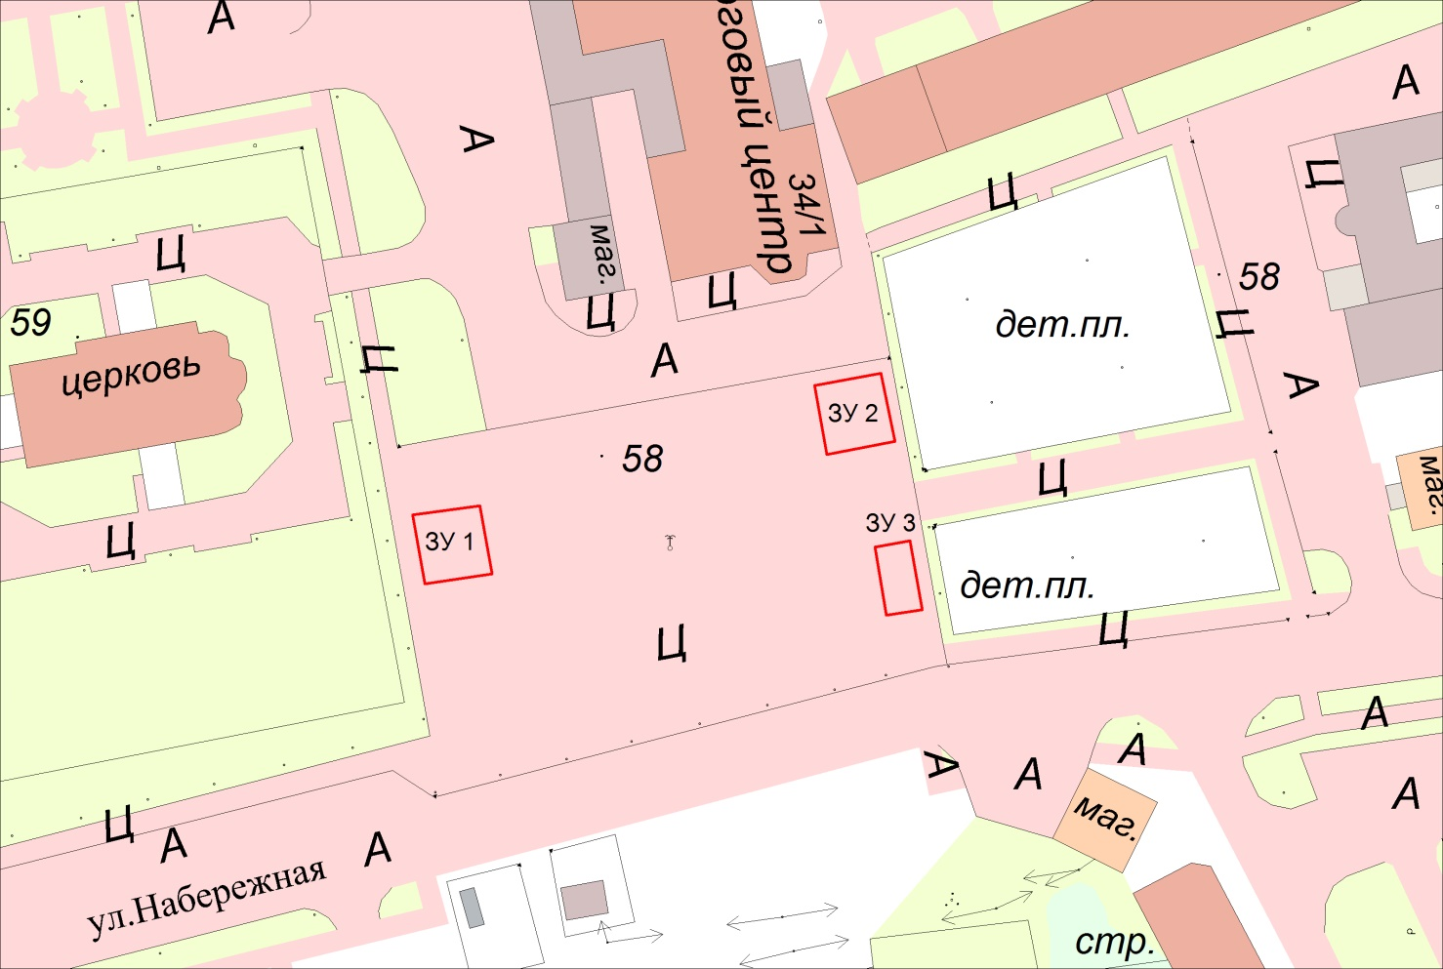

Приложение 1 к схеме
Кадастровый номер 72:17:0000000:4889

Условный номер земельного участка – ЗУ1
Площадь земельного участка 50 м2
Обозначение характерных точек границ | Координаты, м (система координат – МСК №1)
 | X | Y
1 | 1478107,74 | 324922,67
2 | 1478115,74 | 324922,67
3 | 1478107,66 | 324915,75
4 | 1478115,68 | 324915,63
Условный номер земельного участка – ЗУ2
Площадь земельного участка 50 м2
Обозначение характерных точек границ | Координаты, м (система координат – МСК №1)
 | X | Y
1 | 1478165,76 | 342939,99
2 | 1478173,77 | 342939,87
3 | 1478165,67 | 342933,08
4 | 1478173,69 | 342932,96
Условный номер земельного участка – ЗУ3
Площадь земельного участка 30 м2
Обозначение характерных точек границ | Координаты, м (система координат – МСК №1)
 | X | Y
1 | 1478174,10 | 324920,67
2 | 1478177,64 | 324921,44
3 | 1478175,94 | 324912,15
4 | 1478179,50 | 324912,90

Согласующие стороны | Подпись, дата | ФИО | Примечание
заместитель главы сельского поселения |  | О.В.Суппес
заместитель главы сельского поселения |  | В.С.Краснощек
заместитель главы сельского поселения |  | А.А.Печенкин

